WHITESMILE
Web aplikacija za stomatološku ordinaciju

Specifikacija zahteva

Verzija 1.0
Pregled izmena
Datum | Verzija | Opis | Autor
13.11.2020. | Nacrt | Inicijalna verzija | Belkisa
20.11.2020. | 1.0 | Dopunjena i prerađena verzija | Belkisa

Sadržaj
1. Cilj dokumenta 4
2. Opseg dokumenta 4
3. Reference 4
4. Pregled slučajeva korišćenja 4
5. Profili korisnika 6
5.1 Kupac 6
5.2 Administrator 6
6. Opis slučajeva korišćenja 6
6.1 Registracija 6
6.2 Prijavljivanje 7
6.3 Prikaz informacija 7
6.4 Brisanje pacijenta 8
6.5 Ažuriranje kartona 8
6.6 Ažuriranje osnovnih podataka 9
6.7 Promena avatara 9
6.8 Promena lozinke 10
6.9 Unos nove fotografije 10
6.10 Brisanje fotografije 11
6.11 Pretraga stomatologa 12
6.12 Pretraga pacijenta 13
6.13 Kreiranje obaveštenja 14
6.14 Brisanje obaveštenja 15
6.15 Kreiranje termina 15
6.16 Brisanje termina 16
6.17 Dodavanje kategorije 17
6.18 Zakazivanje termina 17
6.19 Otkazivanje termina
6.20 Unos korisnika
6.21 Ažuriranje korisnika 18
6.22 Brisanje korisnika 18

7. Dodatni zahtevi 19
7.1 Funkcionalnost 19
7.2 Upotrebivost 19
7.3 Pouzdanost 19
7.4 Performanse 19
7.5 Podrška i održavanje 19
7.6 Ograničenja 19

Specifikacija zahteva

Cilj dokumenta
Cilj ovog dokumenta je specifikacija zahteva u pogledu detaljnog opisa slučajeva korišćenja aplikacije WHITESMILE.

Opseg dokumenta
Dokument se odnosi na WHITESMILE portal koji će biti razvijen od strane BekaTeam-a. WHITESMILE predstavlja Web aplikaciju namenjenu za stomatološku ordinaciju.

Reference
Spisak korišćene literature:
- Definicija projekta _WHITESMILE_final, V1.0, 2020, BekaTeam .
- Plan realizacije projekta_WHITESMILE_final, V1.0, 2020, BekaTeam .
- Raspored_Aktivnosti_WHITESMILE_FINAL, V1.0, 2020, BekaTeam .
- Vizija sistema _WHITESMILE_final, V1.0, 2020, BekaTeam .

Pregled slučajeva korišćenja
Osnovni UML dijagram koji prikazuje korisnike i slučajeve korišćenja WHITESMILE web aplikacije prikazan je na sledećoj slici:

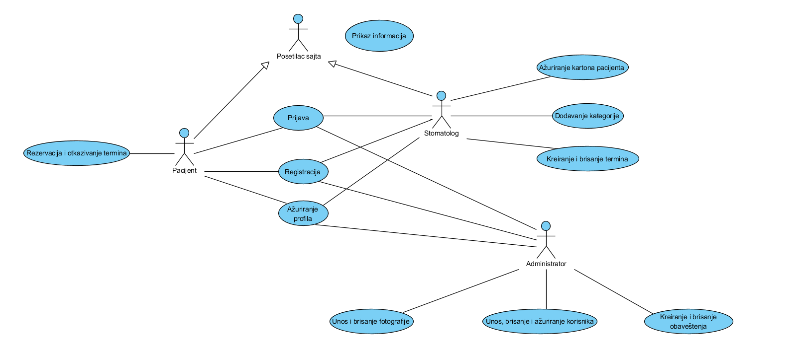

Slučajevi korišćenja rezervacija i otkazivanje termina, ažuriranje kartona pacijenta , ažuriranje profila, unos i brisanje fotografije, pretraga stomatologa i pacijenta, kreiranje i brisanje obaveštenja i termina i unos, brisanje i ažuriranje korisnika obuhvataju složenije radnje koje se mogu razložiti dalje razložiti na pojedinačne slučajeve korišćenja.
Detaljni UML dijagram za slučaj korišćenja rezervacija i otkazivanje termina je prikazan na sledećoj slici:
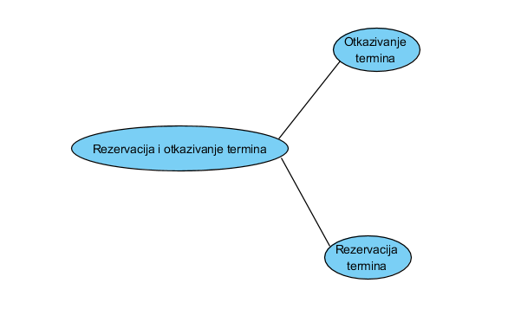

Detaljni UML dijagram za slučaj korišćenja ažuriranje kartona pacijenta je prikazan na sledećoj slici:

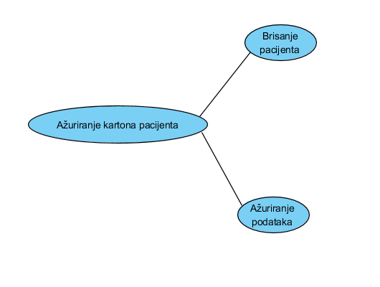
Detaljni UML dijagram za slučaj korišćenja ažuriranje profila je prikazan na sledećoj slici:
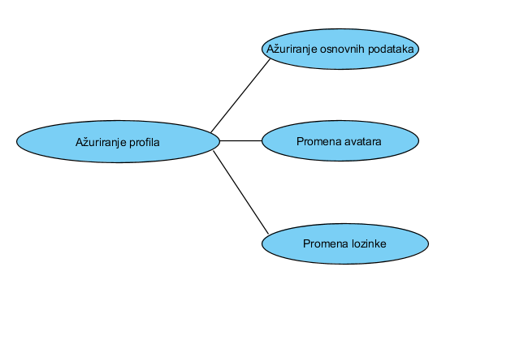

Detaljni UML dijagram za slučaj korišćenja unos i brisanje fotografije je prikazan na sledećoj slici:
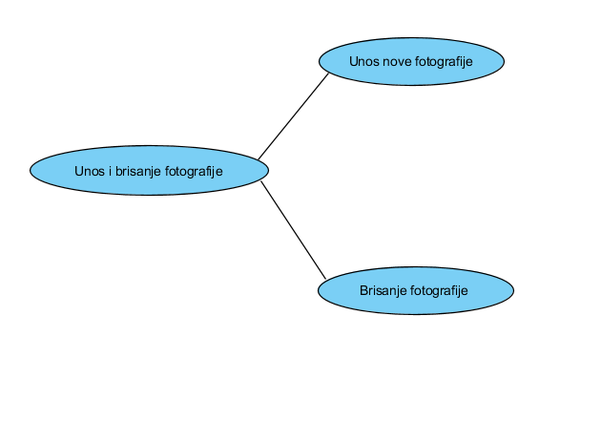

Detaljni UML dijagram za slučaj korišćenja pretraga stomatologa i pacijenta je prikazan na sledećoj slici:

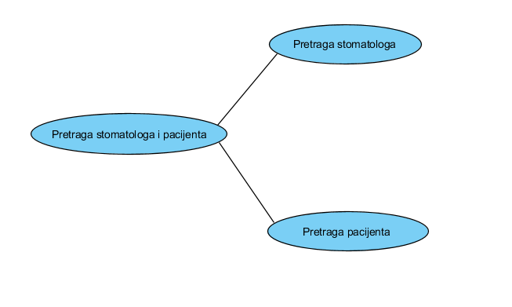
Detaljni UML dijagram za slučaj korišćenja kreiranje i brisanje obaveštenja je prikazan na sledećoj slici:
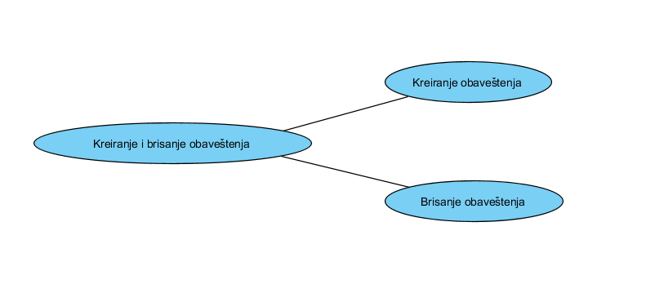

Detaljni UML dijagram za slučaj korišćenja kreiranje i brisanje termina je prikazan na sledećoj slici:

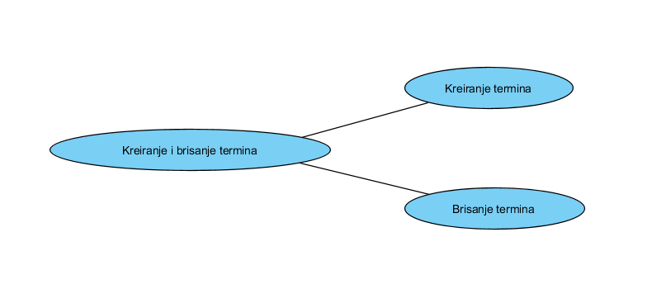

Detaljni UML dijagram za slučaj korišćenja unos, ažuriranje i brisanje korisnika je prikazan na sledećoj slici:
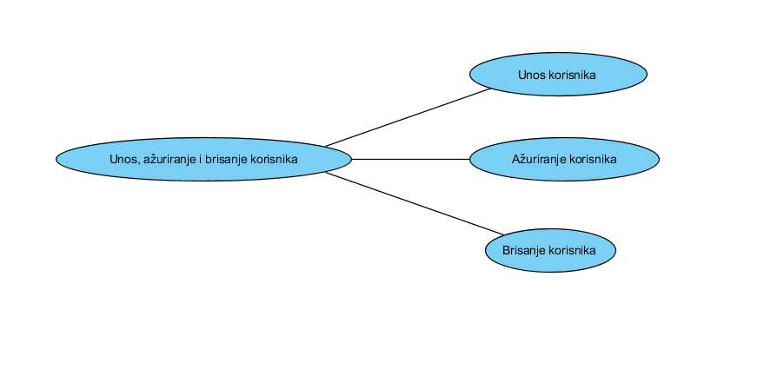

Profili korisnika
Identifikovani su sledeći profili korisnika aplikacije WHITESMILE:

Posetilac sajta
Posetilac sajta je osnovni profil korisnika. Posetilac sajta ne mora se registrovati. Ima mogučnost pregleda
informacija na sajtu.

Stomatolog
Stomatolog je profil korisnika koji se mora registrovati , pomoću korisničkog imena, lozinke i ličnih podataka kao što su mesto, država, jmbg, email, pol. Stomatolog nakon registracije može menjati svoje lične podatke i sliku na profilu, ažurirati zdravstvene kartone pacijenata, kreirati i brisati termine i
Obaveštenja i brisanje pacijenta iz baze. Stomatolog ima mogućnost pregleda svih informacija.

Pacijent
Pacijent je profil korisnika koji se mora registrovati, pomoću korisničkog imena, lozinke i ličnih podataka kao što su mesto, država, jmbg, email, pol. Pacijent nakon registracije može menjati svoje lične
podatke i sliku na profilu, rezervisati i otkazivati termin. Pacijent ima mogućnost pregleda svih informacija.

Administrator
Administrator je poslednji profil korisnika, i njegov zadatak je da vodi računa o svemu. Preciznije rečeno, zadaci administratora su uvid u profile svih korisnika, ažuriranje, brisanje ili dodavanje istih. On takodje ima mogućnost unosa, ažuriranja i brisanja obaveštenja, fotografija, pregled svih informacuja. Administrator ima mogućnost ažuriranja ličnih podataka.

Opis slučajeva korišćenja

Registracija
Kratak opis:
Posetilac sajta unosi svoje podatke. Unošenjem korisničkog imena, lozinke i ličnih podataka kao što su mesto, država, jmbg, email, pol, posetilac kreira svoj lični nalog.
Akteri:
Posetilac sajta.
Preduslovi:
Da je korisnik ima između 6 i 30 godina.
Osnovni tok:
- Korisnik bira opciju registruj se sa bilo koje stranice aplikacije.
- Prikazuje se forma za registraciju.
- Korisnik kreira vlastiti korisnički račun unošenjem osobnih podataka (ime, prezime, e-mail, …) u formu za registraciju korisnika, te nakon toga aktivira komandu Prijavi se.
- Uneti podaci se proveravaju [izuzetak: pogrešno korisničko ime i/ili lozinka].
- Generiše se jedinstveni identifikator sesije (SID).
- Osvežava se polazna stranica sa SID-om kao parametrom.
Izuzeci:
Nema.
Posledice:
Kreiran je novi profil administratora, stomatologa ili pacijenta.
Dijagram sekvence:
...

Prijavljivanje
Kratak opis:
Prijavljivanje korisnika na web aplikaciju u cilju pristupa specifičnim funkcijama koje zahtevaju autorizaciju.
Akteri:
Administrator, stomatolog i pacijent.
Preduslovi:
Korisnik nije trenutno prijavljen.
Osnovni tok:
- Korisnik bira opciju prijavljivanje sa bilo koje stranice aplikacije.
- Prikazuje se forma za prijavljivanje.
- Korisnik unosi korisničko ime i lozinku, te nakon toga aktivira komandu Prijavi se.
- Uneti podaci se proveravaju [izuzetak: pogrešno korisničko ime i/ili lozinka].
- Generiše se jedinstveni identifikator sesije (SID).
- Osvežava se polazna stranica sa SID-om kao parametrom.
Izuzeci:
[Pogrešno korisničko ime i/ili lozinka] Prikazuje se obaveštenje na formi za prijavljivanje.
Posledice:
Korisnik je prijavljen u aplikaciju i ima pristup specifičnim opcijama u skladu sa svojim privilegijama.
Dijagram sekvence:

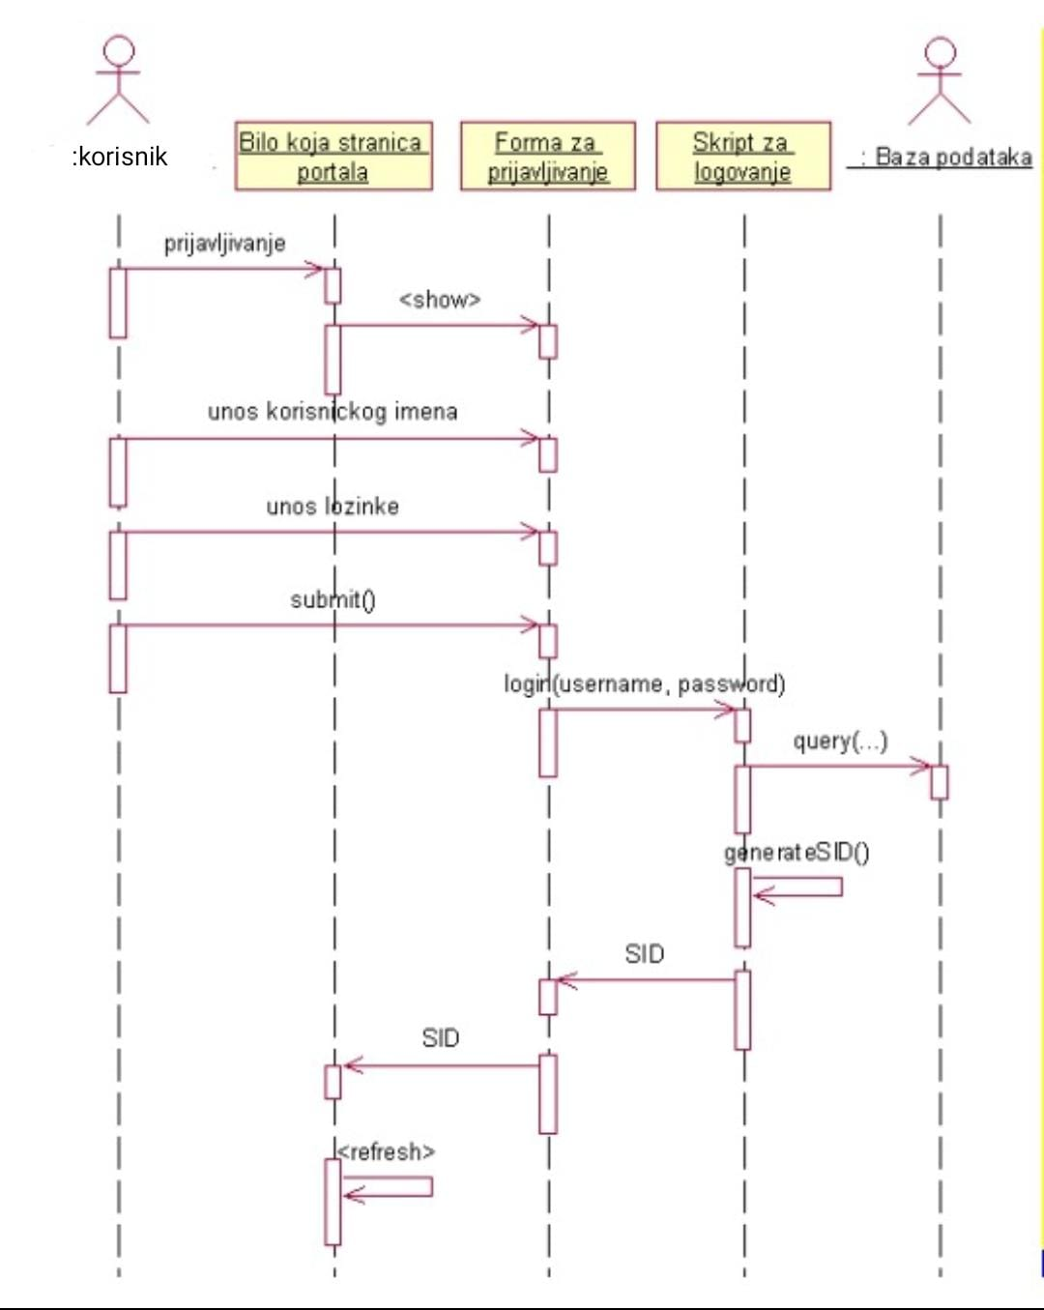

Prikaz informacija
Kratak opis:
Prikaz stranice sistema sa osnovnim podacima o aplikaciji.
Akteri:
Posetilac sajta, administrator, stomatolog i pacijent.
Preduslovi:
Nema.
Osnovni tok:
- Korisnik bira opciju za prikaz osnovne stranice aplikacije.
- Prikazuje se osnovna stranica aplikacije.
Izuzeci:
Nema.
Posledice:
Tekuća stranica je osnovna stranica aplikacije.
Dijagram sekvence:
...

Ažuriranje zdravstvenih kartona
Kratak opis:
Izmena i unos podataka u zdravstvene kartone pacijenata.
Akteri:
Stomatolog.
Preduslovi:
Stomatolog je prijavljen na aplikaciji.
Osnovni tok:
- Klikom na karticu Radna ploča prikazuje se stranica na kojoj se nalazi lista pacijenata .
- Klikom na dugme Ažuriraj stomatolog dobija mogućnost ažuriranja sadržaja zdravstenog kartona.
3 Kada stomatolog završi sa ažuriranjem, klikom na dugme Snimi ili Odustani, sadržaj zdravstvenog kartona se ažurira ili ne.
Izuzeci:
Nema.
Posledice:
Tekuća stranica je stranica Radna ploča.
Dijagram sekvence:
...

Brisanje pacijenta
Kratak opis:
Brisanje pacijenta iz baze od strane stomatologa.
Akteri:
Stomatolog.
Preduslovi:
Stomatolog je prijavljen na aplikaciji.
Osnovni tok:
1. Klikom na karticu Radna ploča prikazuje se stranica na kojoj se nalazi lista pacijenata .
2. Klikom na dugme Izbrši pojavljuje se potvrda za brisanje.
3 Klikom na dugme OK na povrdi pacijent je izbrisan iz sistema.
Izuzeci:
Nema.
Posledice:
Tekuća stranica je osnovna stranica aplikacije.
Dijagram sekvence:
...

Ažuriranje osnovnih podataka
Kratak opis:
Izmena osnovnih podataka o ulogovanom korisniku.
Akteri:
Administrator, stomatolog ili pacijent.
Preduslovi:
Korisnik je prijavljen u aplikaciju.
Osnovni tok:
- Korisnik klikom na svoje ime bira opciju Profil.
- Prikazuje se stranica sa osnovnim podacima o korisniku.
- Klikom na dugme Ažuriraj sačuvaće se izmene koje je korisnik uneo.
- Klikom na dugme Odustani podaci o ulogovanom korisniku će ostati nepromenjeni.
Izuzeci:
Nema.
Posledice:
Osnovni podaci su izmenjeni.
Dijagram sekvence:
...

Promena avatara
Kratak opis:
Izmena profilne fotografije ulogovanog korisnika.
Akteri:
Administrator, stomatolog ili pacijent.
Preduslovi:
Korisnik mora biti ulogovan na aplikaciji.
Osnovni tok:
- Korisnik klikom na svoje ime bira opciju Profil.
- Prikazuje se stranica sa osnovnim podacima o korisniku.
- Klikom na karticu Avatar korisniku se omogućava promena profilne fotografije.
- Klikom na dugme Snimi automatski se menja profilna fotografija korisnika.
- Klikom na dugme Odustani profilna fotografija ostaje nepromenjena.
Izuzeci:
Nema.
Posledice:
Profilna fotografija je promenjena.
Dijagram sekvence:
...

Promena lozinke
Kratak opis:
Promena lozinke ulogovanog korisnika.
Akteri:
Administrator, stomatolog ili pacijent.
Preduslovi:
Korisnik mora biti ulogovan na aplikaciji.
Osnovni tok:
- Korisnik klikom na svoje ime bira opciju Profil.
- Prikazuje se stranica sa osnovnim podacima o korisniku.
- Klikom na karticu Promena lozinke korisniku se omogućava promena postojeće lozinke.
- Klikom na dugme Ažuriraj sačuvaće se izmene koje je korisnik uneo.
- Klikom na dugme Odustani podaci o ulogovanom korisniku će ostati nepromenjeni.
- Prikazuje se stranica Radna ploča.
Izuzeci:
Ako se lozinka i potvrda lozinke ne poklapaju i ukoliko lozinka sadrži manje od 8 karaktera, promena lozinke se neće izvršiti.
Posledice:
Lozinka je promenjena i prilikom prijave na sistem će biti validna.
Dijagram sekvence:
...

Unos nove fotografije
Kratak opis:
Unos nove fotografije u galeriju.
Akteri:
Administrator.
Preduslovi:
Administrator mora biti ulogovan na aplikaciji.
Osnovni tok:
- Klikom na karticu Objave/Galerija prikazuje se stranica sa formom za unos nove fotografije u galeriju.
- Klikom na dugme Sačuvaj ili Odustani, fotografija se biti sačuvana u bazi.
- Ispisuje se poruka o uspešnom dodavanju fotografije u galeriju na stranici Objave/Galerija.
Izuzeci:
Fotografija mora biti u jpg ili png formatu. Ostali formati nisu podržani.
Posledice:
Unešena je nova fotografija u galeriju.
Dijagram sekvence:
...

Brisanje fotografije
Kratak opis:
Brisanje postojeće fotografije iz galerije.
Akteri:
Administrator.
Preduslovi:
Administrator mora biti ulogovan na aplikaciji.
Osnovni tok:
- Klikom na karticu Novosti prikazuje se stranica sa listom svih objava, uključujući i galeriju fotografija.
- Klikom na dugme Izbriši prikazuje se potvrda za brisanjem.
- Klikom na dugme koje odobrava potvrdu ili ne, fotografija će biti izbrisana iz galerije
Izuzeci:
Nema.
Posledice:
Izbrisana je fotografija iz galerije.
Dijagram sekvence:
...

Pretraga stomatologa
Kratak opis:
Prikaz stranica sa listom stomatologa i mogućnost njihove pretrage po imenu ili prezimenu.
Akteri:
Administrator.
Preduslovi:
Administrator mora biti ulogovan na aplikaciji.
Osnovni tok:
- Klikom na karticu Korisnici/Stomatolozi prikazuje se stranica sa listom stomatologa.
- Administrator pretražuje željenog stomatologa u serach bar-u.
- Prikazuje se traženi stomatolog.
Izuzeci:
Nema.
Posledice:
Tekuća stranica je stranica sa listom pretraživanih korisnika (ukoliko ih ima više sa istim imenom).
Dijagram sekvence:
...

Pretraga pacijenata
Kratak opis:
Prikaz stranica sa listom pacijenata i mogućnost njihove pretrage po imenu ili prezimenu.
Akteri:
Administrator.
Preduslovi:
Administrator mora biti ulogovan na aplikaciji.
Osnovni tok:
- Klikom na karticu Korisnici/Pacijenti prikazuje se stranica sa listom pacijenata.
- Administrator pretražuje željenog pacijenta u serach bar-u.
- Prikazuje se traženi pacijenta .
Izuzeci:
Nema.
Posledice:
Tekuća stranica je stranica sa listom pretraživanih korisnika (ukoliko ih ima više sa istim imenom).
Dijagram sekvence:
...

Kreiranje obaveštenja
Kratak opis:
Dodavanje novog obaveštenja od strane administratora.
Akteri:
Administrator.
Preduslovi:
Administrator mora biti ulogovan na aplikaciji.
Osnovni tok:
- Klikom na karticu Objave prikazuje se stranica formom za unos podataka neophodnih za kreiranje obave.
- Klikom na dugme Sačuvaj ili Izbriši, obaveštenje će se sačuvati ili ne.
Izuzeci:
Nema.
Posledice:
Kreirano obaveštenje će biti vidljivo svim korisnicima (posetiocima sajta, administratorima, stomatolozima i pacijentima).
Dijagram sekvence:
...

Kreiranje termina
Kratak opis:
Dodavanje novog terminaod strane stomatologa.
Akteri:
Stomatolog.
Preduslovi:
Stomatolog mora biti ulogovan na aplikaciji.
Osnovni tok:
- Klikom na karticu Termini prikazuje se stranica formom za unos podataka neophodnih za kreiranje obave.
- Klikom na dugme Sačuvaj ili Izbriši, obaveštenje će se sačuvati ili ne.
Izuzeci:
Nema.
Posledice:
Kreiran termin će biti vidljiv svim korisnicima (posetiocima sajta, administratorima, stomatolozima i pacijentima). Pacijenti će imati mogućnost prijave za kreirani termin na kartici Radna ploča.
Dijagram sekvence:
...

Brisanje obaveštenja
Kratak opis:
Brisanje obaveštenja od strane administracije.
Akteri:
Administrator.
Preduslovi:
Administrator mora biti ulogovan na aplikaciji.
Osnovni tok:
1. Klikom na karticu Novosti prikazuje se stranica sa listom novosti stomatološke ordinacije WHITESMILE.
2. Klikom na dugme Izbriši obaveštenje će biti izbrisano.
3. Izbrisana obaveštenja neće biti vidljiva pacijentima i stomatolozima na stranici Novosti.
Izuzeci:
Nema.
Posledice:
Sadržaj stranice je promenjen.
Dijagram sekvence:
...

Brisanje termina
Kratak opis:
Brisanje termina od strane stomatologa.
Akteri:
Stomatolog.
Preduslovi:
Stomatolog mora biti ulogovan na aplikaciji.
Osnovni tok:
1. Klikom na karticu Termini prikazuje se stranica sa listom novosti stomatološke ordinacije WHITESMILE.
2. Klikom na dugme Izbriši obaveštenje će biti izbrisano.
3. Izbrisan termin neće biti vidljiva pacijentima, administratorima i stomatolozima na stranici Novosti.
Izuzeci:
Nema.
Posledice:
Sadržaj stranice je promenjen.
Dijagram sekvence:
...
6.17 Ažuriranje korisnika
Kratak opis:
Ažuriranje podataka o bilo kom registrovanom korisniku od strane administratora.
Akteri:
Administrator.
Preduslovi:
Administrator je prijavljen na portal, korisnik postoji u bazi.
Osnovni tok:
- Administrator bira opciju za prikaz podataka o korisnicima.
- Prikazuje se stranica sa spiskom korisnika.
- Administrator bira željenog korisnika iz spiska.
- Prikazuje se stranica sa podacima o njemu.
- Administrator bira opciju izmena podataka.
- Prikazuje se popunjena forma sa podacima o njemu.
- Administrator menja željene podatke iz forme i na kraju aktivira komandu Sačuvaj.
- Vrši se provera podataka [izuzetak: podaci o korisniku nisu validni].
- Vrši se ažuriranje podataka u bazi podataka.
- Osvežava se stranica sa podacima o korisniku.
Izuzeci:
[Podaci o korisniku nisu validni] Prikazuje se obaveštenje na formi sa podacima o korisniku.
Posledice:
Podaci o korisniku su izmenjeni.

Dijagram sekvence:
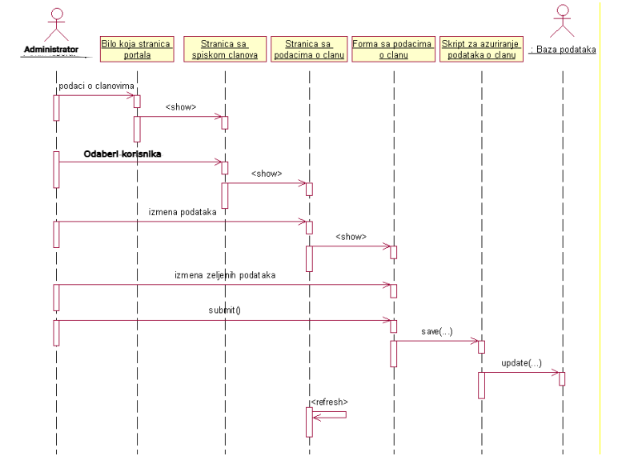

6.18 Brisanje korisnika
Kratak opis:
Biranje postojećeg korisnika od strane administratora.
Akteri:
Administrator.
Preduslovi:
Administrator mora biti ulogovan, korisnik postoji u bazi.
Osnovni tok:
- Administrator bira opciju za prikaz stranice sa korisnicima.
- Prikazuje se stranica sa korisnicima.
- Administrator bira opciju za brisanje određenog korisnika.
- Prikazuje se poruka za potvrdu brisanja korisnika.
- Administrator potvrđuje da želi da obriše korisnika.
- Vrši se brisanje podataka o korisniku u bazi podataka.
- Osvežava se stranica sa korisnicima.
Izuzeci:
Nema.
Posledice:
Izabrani korisnik je obrisan.
Dijagram sekvence:

6.19 Unos korisnika
Kratak opis:
Unos novog korisnika u sisem od strane administratora.
Akteri:
Administrator.
Preduslovi:
Administrator je ulogovan.
Osnovni tok:
- Administrator bira opciju za prikaz podataka o korisnicima.
- Prikazuje se stranica sa spiskom korisnika.
- Administrator klikom na dugme Dodaj prikazuje se stranica sa formom za unos novog korisnika.
- Klikom na dugme Sačuvaj ili Odustani podaci uneti u formu se čuvaju u bazi.
- Osvežava se stranica sa podacima o korisniku.
Izuzeci:
[Podaci o korisniku nisu validni] Prikazuje se obaveštenje na formi sa podacima o korisniku.
Posledice:
Novi korisnik je dodat u sistem WHITESMILE aplikacije.

6.20 Dodavanje kategorije
Kratak opis:
Unos novog korisnika u sisem od strane stomatologa.
Akteri:
Stomatolog.
Preduslovi:
Stomatolog je ulogovan.
Osnovni tok:
- Administrator bira opciju za prikaz liste pacijenata.
- Prikazuje se stranica sa spiskom pacijenata.
- Administrator klikom na dugme + svrstava pacijenta u određenu kategoriju.
- Osvežava se stranica sa podacima o korisniku.
Izuzeci:
[Podaci o korisniku nisu validni] Prikazuje se obaveštenje na formi sa podacima o korisniku.
Posledice:
Stomatolog ima mogućnost kreiranja termina za pacijenta kojem je odredio kategoriju.

6.21 Zakazivanje termina
Kratak opis:
Zakazivanje slobodnog termina od strane pacijenta kod stomatologa koji je kreirao isti.
Akteri:
Pacijent.
Preduslovi:
Pacijent mora biti ulogovan na aplikaciji, termin mora biti kreiran.
Osnovni tok:
- Klikom na karticu Radna ploča prikazuje se stranica sa listom slobodnih termina.
- Klikom na dugme Prijavi se, pacijent će rezervisati termin.
Izuzeci:
Nema.
Posledice:
Termin je zakazan. Ostali pacijenti neće imati mogućnost prijavljivanja.
Dijagram sekvence:
...

6.22 Otkazivanje termina
Kratak opis:
Otkazivanje zakazanog termina od strane pacijenta.
Akteri:
Pacijent.
Preduslovi:
Pacijent mora biti ulogovan na aplikaciji, prethodno termina mora biti zakazan.
Osnovni tok:
1. Klikom na karticu Radna ploča prikazuje se stranica sa listom zakazanih termina.
2. Klikom na dugme Otkaži, pacijent će otkazati termin.
Izuzeci:
Nema.
Posledice:
Termin je otkazan. Ostali pacijenti će imati mogućnost prijavljivanja.
Dijagram sekvence:
...

Dodatni zahtevi

Funkcionalnost
U ovom odeljku su specificirani funkcionalni zahtevi koji su zajednički za više slučajeva korišćenja.
Aplikacija WHITESMILE ne zahteva nikakve dodatne funkcionalnosti.

Upotrebivost
U ovom odeljku su specificirani zahtevi koji su vezani za, ili utiču na upotrebivosti sistema koji se razvija.
Korisnički interfejs prilagođen korisniku:
Korisnički interfejs aplikacije WHITESMILE će biti dizajniran tako da bude omogućeno jednostavno i intuitivno korišćenje bez potrebe za organizovanjem dodatne obuke.

Pouzdanost
U ovom odeljku su specificirani zahtevi u pogledu pouzdanosti sistema koji se razvija.
Dostupnost:
WHITESMILE web aplikacije će biti dostupan 24 časa dnevno, 7 dana u nedelji. Vreme kada portal nije dostupan ne sme da pređe 5%.
Srednje vreme između otkaza:
Srednje vreme između dva sukcesivna otkaza ne sme da padne ispod 120 sati.

Performanse
U ovom odeljku su specificirani zahtevi koji definišu željene performanse sistema koji se razvija.
Broj korisnika koji simultano pristupaju:
Sistem će da podrži do 1000 simultanih pristupa korisnika portalu.
Vreme odziva za pristup bazi podataka:
Vreme potrebno za pristupanje bazi podataka u cilju izvršenje nekog upita ne sme da veće od 5 sekundi.

Podrška i održavanje
U ovom odeljku su specificirani zahtevi koji treba da poboljšaju stepen podrške i mogućnost održavanja sistema koji se razvija.
WHITESMILE aplikacija ne zahteva posebnu podršku i održavanje.

Ograničenja
U ovom odeljku su specificirana ograničenja kojih se treba pridržavati pri projektovanju sistema koji se razvija.
Hardverska platforma:
Klijentski deo sistema treba da ima mogućnost izvršavanja na bilo kom PC računaru sa minimum Intel Pentium procesorom i 2GB RAM memorije.
Serverski deo sistema će raditi na PC računaru sa procesorom Intel i3 i 4GB RAM memorije.
Tipovi Web čitača:
Klijentski deo WHITESMILE sajta će biti optimizovan za sledeće Web čitače: Internet Explorer 6.0 i noviji, Opera 8.0 i noviji, kao i Firefox (Mozilla), Safari, Google Chrome.

